IL ROMANINO RITROVATO E LA MONTICHIARI DEL CINQUECENTO
Un volume edito da Bams e scritto da Giovanni Cigala
La fiamma sempre viva della "MONTECLARENSITA' "

Non abbiamo timore di essere smentiti nell’annunciare il libro di Cigala ìIl Romanino Ritrovato e la Comunit‡ monteclarense del XVI secoloî come l’evento culturale del 2002, per quanto riguarda Montichiari ma con rilevanza sicuramente molto più vasta.

I passi riportati in questa pagina, tratti dall’autorevole Presentazione di Pedini e dalla competente Prefazione della Frisoni, docente di storia dell’arte all’università statale di Milano, bastano a gettare uno sguardo illuminante sulla validità del lavoro compiuto da Cigala, sulla serietà e scrupolosità delle vaste ricerche e delle puntuali analisi critiche.
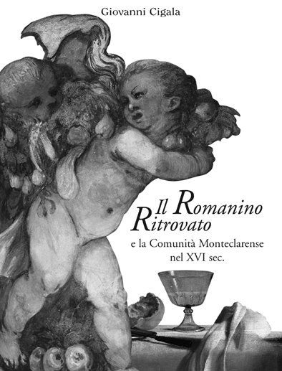
Un tuffo affascinante e intrigante nella Montichiari del Cinquecento, una comunità viva percorsa da fervori culturali insospettati, e dunque una scoperta e una lettura di fatti e di accadimenti, di uomini e di vicende che rappresentano le radici nostre nelle quali orgogliosamente vorremmo riconoscerci.
Un orgoglio che trapela anche nell’autore, quando si considera “un autentico monteclarense”, avendo scoperto che i suoi antenati risalgono infatti al secolo sedicesimo, quel Cinquecento tanto ricco di Umanesimo e di arte come puntualmente documentano appunto le pagine della sua opera, splendida e appassionata.
E con convinto entusiasmo Basilio Rodella, innamorato monteclarense d’adozione, ha abbracciato la proposta di stampare il libro, impreziosendolo con fotografie stupende, risultato queste di un’alta professionalità sempre più apprezzata in Italia e all’estero. “Lavoro per tanti comuni -confessa Rodella-, ma se posso farlo per il mio paese, come in questo caso, la mia soddisfazione è grande”.
Di riscontro l’avvocato Alessandro Azzi, presidente della BCC del Garda, che con sensibilità e disponibilità ha prontamente sposato l’iniziativa con un determinante contributo economico, scrive: “Il Romanino Ritrovato è sicuramente un altro esempio pregevole di lavoro e di ricerca per rendere partecipi tutti i nostri concittadini, e tutti gli appassionati di arte, del palcoscenico storico, culturale e sociale di Montichiari nel secolo XVI”. “La BCC del Garda -aggiunge Azzi-, nata come Cassa Rurale nel 1895, è parte integrante, fortemente consapevole dei valori e degli interessi che accomunano la nostra gente”.
Che dire, dunque, se non concludere con soddisfazione: “la fiamma della monteclarensità è sempre viva!”

Giliolo Badilini

